1º ANO
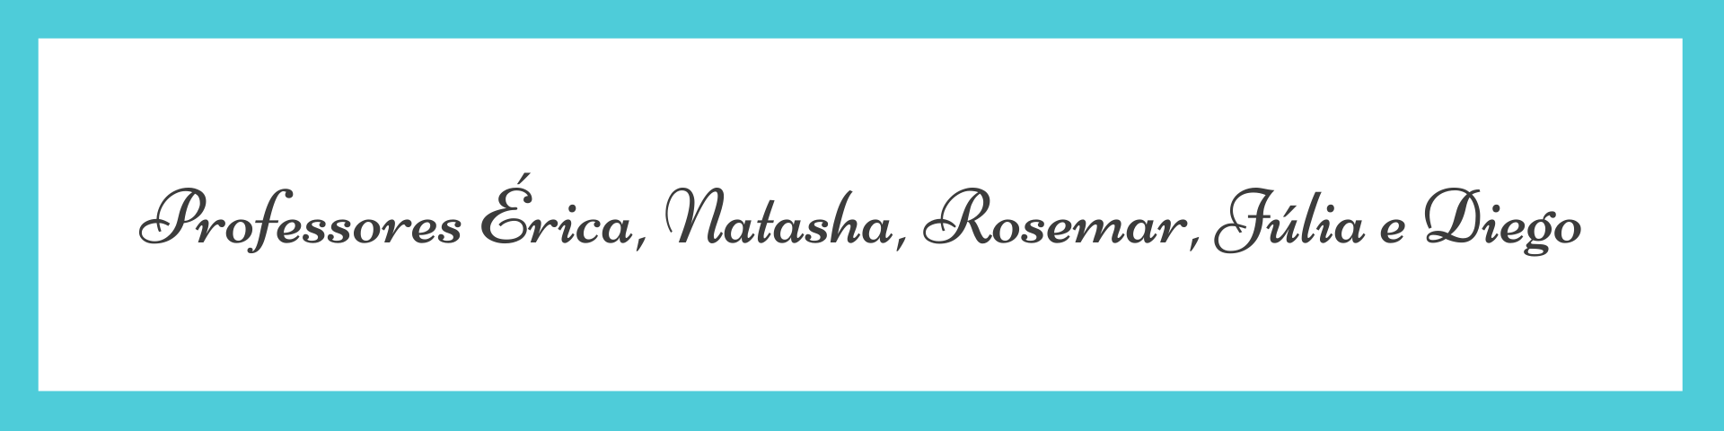
ATIVIDADES DE 30 DE AGOSTO A 03 DE SETEMBRO DE 2021
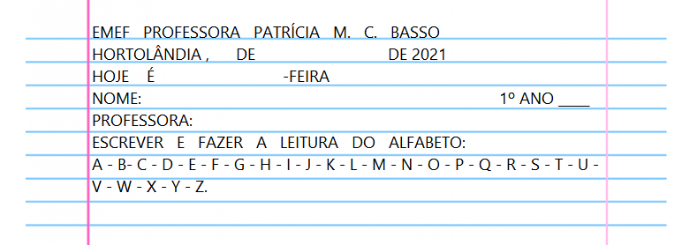
DIA DA SEMANA | ROTINA DIÁRIA DESCRIÇÃO DAS ATIVIDADES
Segunda-feira  Data: 30/08/2021 | Leitura diária: O tempo perguntou pro tempo quanto tempo o tempo tem- Trava-língua - Disponível na plataforma do YouTube no link: https://youtu.be/kMpdwXlhGfo  Atividade do dia: Acompanhe a leitura do trava-língua, pinte os espaços entre as palavras e circule a palavra tempo todas as vezes que ela aparecer. Responda as perguntas. Marque um x na outra forma que temos de medir o tempo. Marque no relógio a hora que é pedida. Pinte os dias que você tem atividades da escola para fazer.  Arte: Que tal fazer uma atividade de arte e exercitar a criatividade? Dê uma olhadinha na atividade de Arte em nosso BLOG.
Terça-feira  Data: 31/08/2021 | Leitura diária: Animais e plantas do dia e da noite. Disponível no livro Buriti de ciências.  Atividade do dia: Leia o texto informativo sobre animais e plantas do dia e da noite na página 68, após responda as páginas 69,70 e 71. Livro Buriti de ciências.  Física: Que tal se exercitar um pouquinho? Dê uma olhadinha no BLOG, na atividade preparada pelo professor de Educação Física.
Quarta-feira  Data: 01/09/2021 | Leitura diária: Parlenda “A casinha da vovó”. Disponível na plataforma do YouTube no link: https://www.youtube.com/watch?v=s__eTbC_v24  Atividade do dia: Faça a leitura do trava-língua, circule as rimas do texto. Pinte os espaços em branco entre as palavras e separe em sílabas. Em seguida complete a casinha da vovó com os números faltantes.  Inglês: Hoje é dia de aprender uma nova língua: Vamos estudar Inglês! Dê uma olhadinha na atividade TEMA: LABOR DAY (Dia do trabalho) página 115 .
Quinta-feira  Data: 02/09/2021 | Leitura diária: Trava-Língua: Sapo. Disponível na atividade.  Atividade do dia: Faça a leitura do trava-língua, depois circule todas as palavras que começam com a letra S. Conte e escreva no quadrado o número de palavras que você circulou. Por último, complete o trava-língua recortando e colando as palavras.
Sexta-feira  Data: 03/09/2021 | Leitura diária: Trava-língua com a letra F. Disponível abaixo.  Atividade do dia: Circule as palavras iniciadas com a letra F e depois identifique a fruta que aparece no trava-língua.
PARA AS ATIVIDADES DO LIVRO, VAMOS INTERAGIR.

SEGUNDA-FEIRA 30/08/2021
ATIVIDADE INTERDISCIPLINAR MATEMÁTICA; PORTUGUÊS E CIÊNCIAS

- ACOMPANHE A LEITURA DO TRAVA-LÍNGUA COM SEU (SUA) PROFESSOR(A) PINTE OS ESPAÇOS ENTRE AS PALAVRAS, CIRCULE NO TEXTO A PALAVRA TEMPO TODAS AS VEZES QUE ELA APARECER.
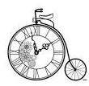

O TEMPO PERGUNTOU AO TEMPO
QUANTO TEMPO O TEMPO TEM.
O TEMPO RESPONDEU AO TEMPO
QUE O TEMPO TEM TANTO TEMPO
QUANTO TEMPO O TEMPO TEM?

A-QUAL PALAVRA QUE MAIS SE REPETE NO TEXTO? _____________

B- QUANTAS VEZES A PALAVRA TEMPO APARECE NO TEXTO? ____________

C- QUANTAS PALAVRAS TEM NO TRAVA-LÍNGUA?
- ( ) 26 ( ) 40 ( )

- PODEMOS MEDIR O TEMPO ATRAVÉS DO RELÓGIO, QUAL OUTRO INSTRUMENTO TAMBÉM É USADO PARA MEDIR O TEMPO? MARQUE UM X NA RESPOSTA.
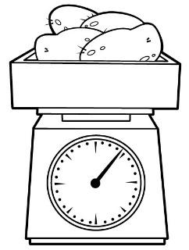 ( ) ( ) 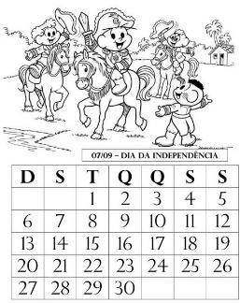 ( )

- OBSERVE A FALA DE PEDRO E MARQUE NO RELÓGIO A HORA INDICADA:
VEJA O EXEMPLO PARA PREENCHER CORRETAMENTE O RELÓGIO COM A HORA QUE O PEDRO TEM QUE ESTAR NA ESCOLA. O PONTEIRO PEQUENO INDICA AS HORAS E O GRANDE OS MINUTOS.

TENHO QUE ESTAR NA ESCOLA ÀS 8 HORAS.

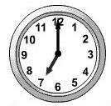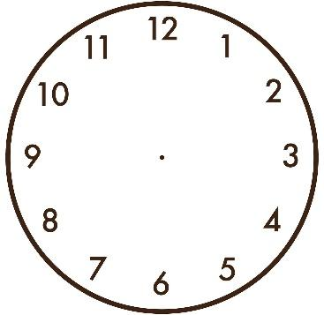

- SABEMOS QUE A SEMANA TEM SETE DIAS. PINTE OS DIAS QUE HÁ ATIVIDADES DA ESCOLA.
QUARTA-FEIRA

SEGUNDA-FEIRA
TERÇA-FEIRA

DOMINGO

SEXTA-FEIRA
SÁBADO

QUINTA-FEIRA

QUARTA-FEIRA 01/09/2021
ATIVIDADE INTERDISCIPLINAR MATEMÁTICA E PORTUGUÊS

1) LEIA O TRAVA LÍNGUA ABAIXO E FAÇA O QUE SE PEDE.
A CASINHA DA VOVÓ

A CASINHA DA VOVÓ

CERCADINHO DE CIPÓ

O CAFÉ ESTÁ DEMORANDO

COM CERTEZA NÃO TEM PÓ.

- CIRCULE AS RIMAS DO TEXTO.
- PINTE OS ESPAÇOS EM BRANCO ENTRE AS PALAVRAS.
- SEPARE EM SÍLABAS AS PALAVRAS ABAIXO:

CASINHA: | CIPÓ:
CERTEZA: | CAFÉ:
DEMORANDO: | PÓ:
CERCADINHO: | COM:

2) COMPLETE A SEQUÊNCIA DE NÚMEROS ABAIXO:

COMPLETE A CASINHA DA VOVÓ REGISTRANDO OS NÚMEROS QUE FALTAM
 | 1 |  | 3 |  | 5 |  | 7 |  | 9

QUINTA-FEIRA 02/09/2021
ATIVIDADE INTERDISCIPLINAR DE MATEMÁTICA E LÍNGUA PORTUGUESA

- LEIA O TRAVA-LÍNGUA ABAIXO. DEPOIS CIRCULE TODAS AS PALAVRAS QUE COMEÇAM COM A LETRA S.

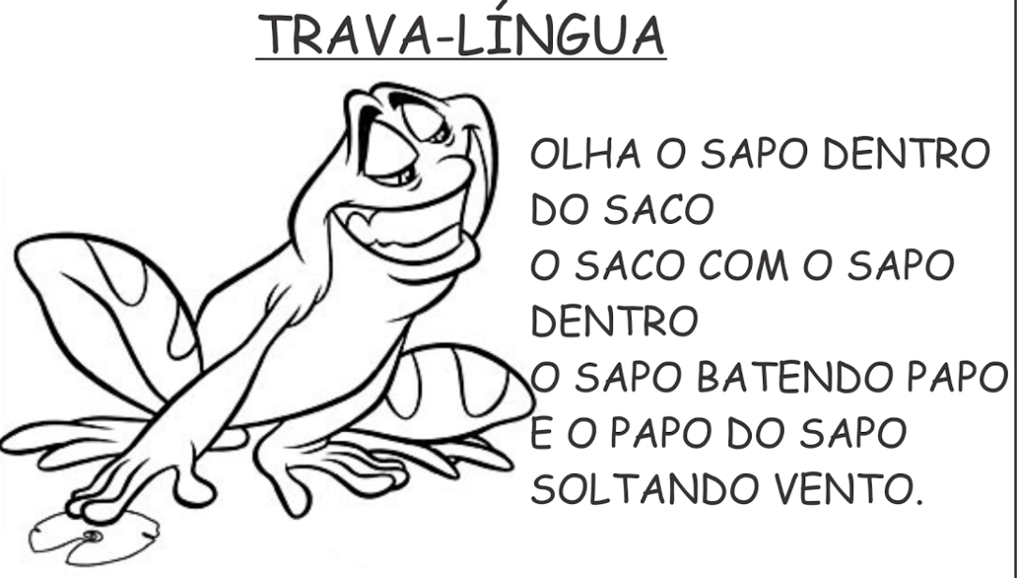
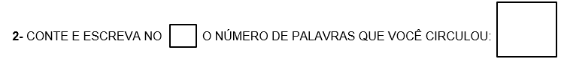

3 – RECORTE E COLE AS PALAVRAS COMPLETANDO O TRAVA-LÍNGUA ABAIXO:

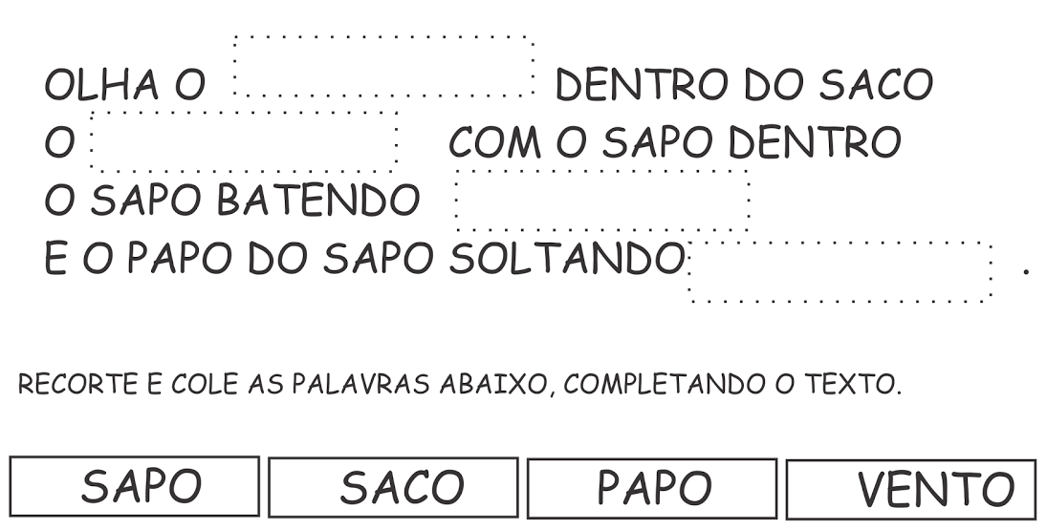

SEXTA-FEIRA 03/09/2021
ATIVIDADE DE LÍNGUA PORTUGUESA

TRAVA-LÍNGUA COM A LETRA F:

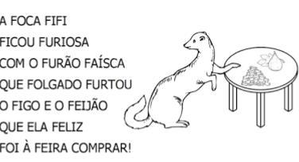

  - CIRCULE TODAS AS PALAVRAS COMEÇADAS COM A LETRA F.

  - A FRUTA QUE APARECE NO TEXTO É:

